CENTRUL DE SERVICII SOCIALE PENTRU PERSOANE ADULTE CU DIZABILITĂȚI SASCA MICĂ

Adresa: Comuna Cornu Luncii, sat Sasca Mică, str. Principală, nr. 2, județul Suceava
Telefon: 0230544340
E-mail: complex_adulti_sascamica@dgaspcsv.ro, crrph_sascamica@yahoo.com
Șef centru: Chelariu Narcisa Florentina

Centrul de Servicii Sociale pentru Persoane Adulte cu Dizabilități Sasca Mică a fost înființat în baza Hotărârii Consiliului Județean Suceava nr. 184/27.08.2025, începând cu data de 01.09.2025, prin restructurarea Centrului de Recuperare și Reabilitare Neuropsihiatrică Sasca Mică, în structura Direcției Generale de Asistență Socială și Protecția Copilului Suceava, cu următoarele servicii sociale:

- Centrul de zi pentru persoane adulte cu dizabilități ”Sfânta Ecaterina”
- Locuința maxim protejată pentru persoane adulte cu dizabilități Horodniceni
- Locuința maxim protejată pentru persoane adulte cu dizabilități Moara

- CENTRUL DE ZI PENTRU PERSOANE ADULTE CU DIZABILITĂȚI ”SFÂNTA ECATERINA”

Situat în comuna Cornu Luncii, sat Sasca Mică, str. Principală, nr.2, Centrul de zi pentru persoane adulte cu dizabilități ”Sfânta Ecaterina” - cod serviciu social 8899 CZ-D I, cu o capacitate de 30 de locuri, a fost înființat ca serviciu social prin implementarea unui proiect în cadrul Programului de Interes Național în domeniul protecției și promovării drepturilor persoanelor cu dizabilități -PIN 8 „Înființarea de servicii sociale de tip centre de zi, centre de respire/de criză și locuințe protejate în vederea dezinstituționalizării persoanelor cu dizabilități aflate în instituții de tip vechi și pentru prevenirea instituționalizării persoanelor cu dizabilități în comunitate”.
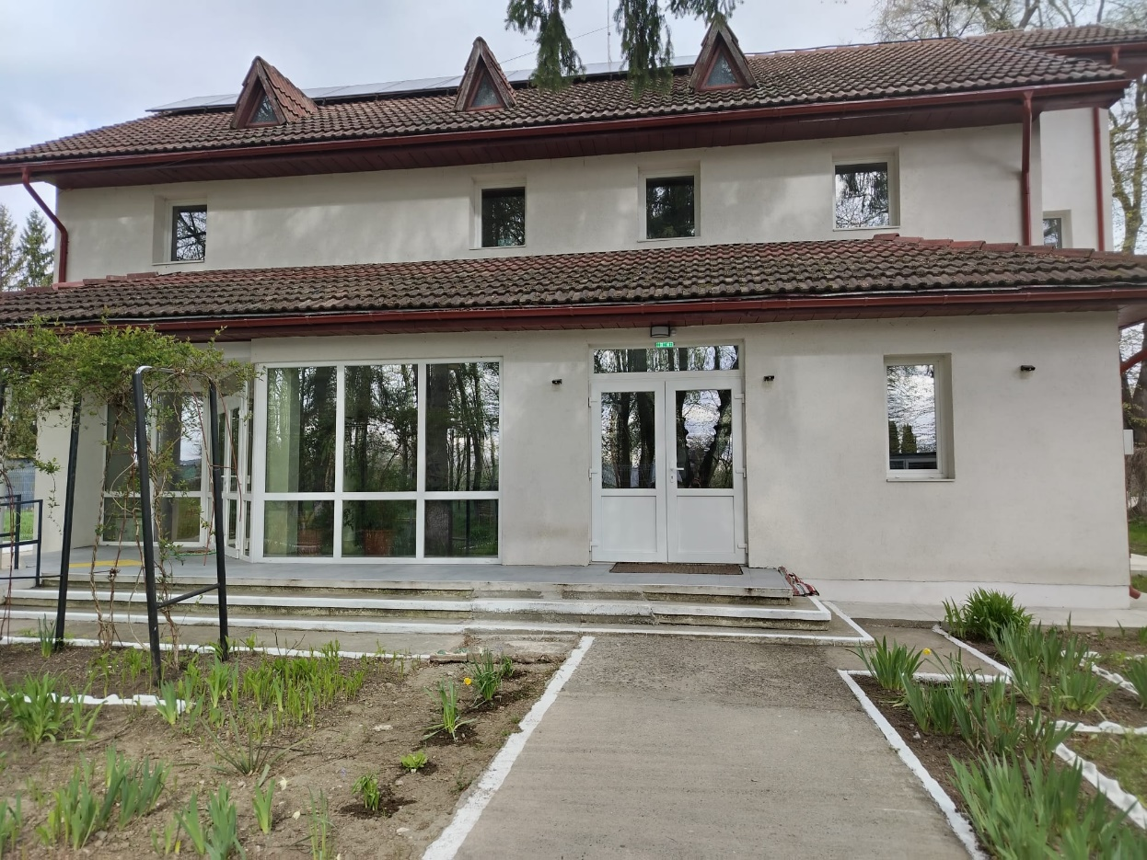

Prin înființarea centrului s-a urmărit dezvoltarea serviciilor alternative de sprijin pentru viață independentă, integrarea în comunitate a persoanelor adulte cu dizabilități instituționalizate și prevenirea instituționalizării persoanelor cu dizabilități din comunitate.
În cadrul centrului nou înființat se vor desfășura diverse activități adecvate nevoilor specifice ale beneficiarilor, vizând creșterea gradului de autonomie personală, a nivelului de abilitare/reabilitare și a achiziției de noi deprinderi de viață independentă, în scopul valorificării potențialului restant și a facilitării integrării sociale și profesionale și vor fi furnizate următoarele servicii sociale: informare și consiliere socială; consiliere psihologică; abilitare și reabilitare; dezvoltarea deprinderilor de viață independentă; dezvoltarea abilităților lucrative, pregătirea pentru angajarea în muncă și sprijin pentru menținerea locului de muncă; integrare și participare socială și civică.

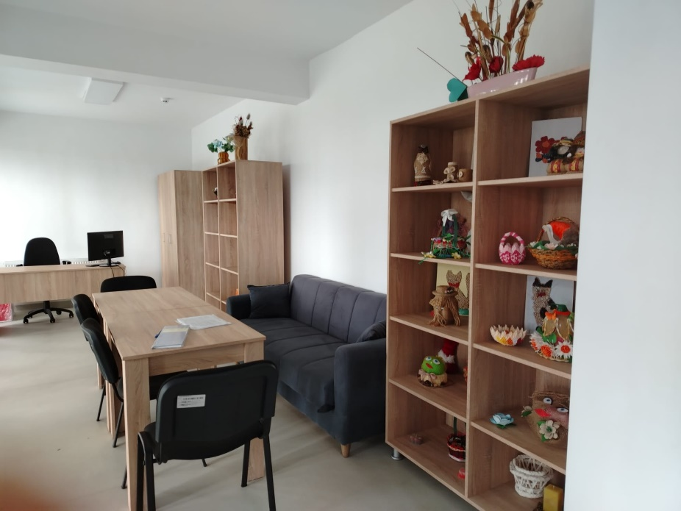

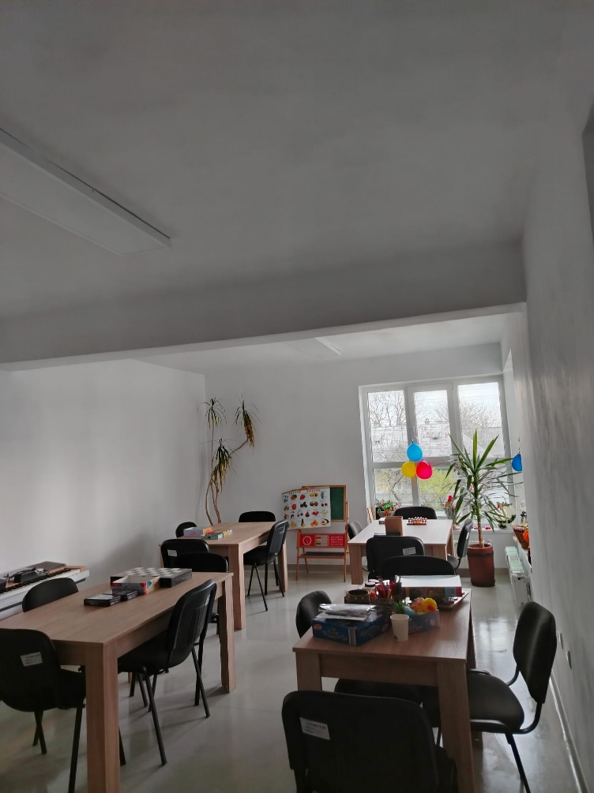

- LOCUINȚA MAXIM PROTEJATĂ HORODNICENI

Locuința maxim protejată Horodniceni - cod serviciu social 8790 CR-D-VII, cu o capacitate de 10 de locuri, situată în sat Horodniceni, comuna Horodniceni, pe strada Fălticenilor, nr. 369, a fost înființat ca serviciu social fără personalitate juridică în structura Direcției Generale de Asistență Socială și Protecția Copilului a județului Suceava în baza Hotărârii Consiliului Județean Suceava nr. 184 din 27.08.2025 prin implementarea unui proiect în cadrul Programului de Interes Național în domeniul protecției și promovării drepturilor persoanelor cu dizabilități-PIN 8 „Înființarea de servicii sociale de tip centre de zi, centre de respire/de criză și locuințe protejate în vederea dezinstituționalizării persoanelor cu dizabilități aflate în instituții de tip vechi și pentru prevenirea instituționalizării persoanelor cu dizabilități în comunitate”.

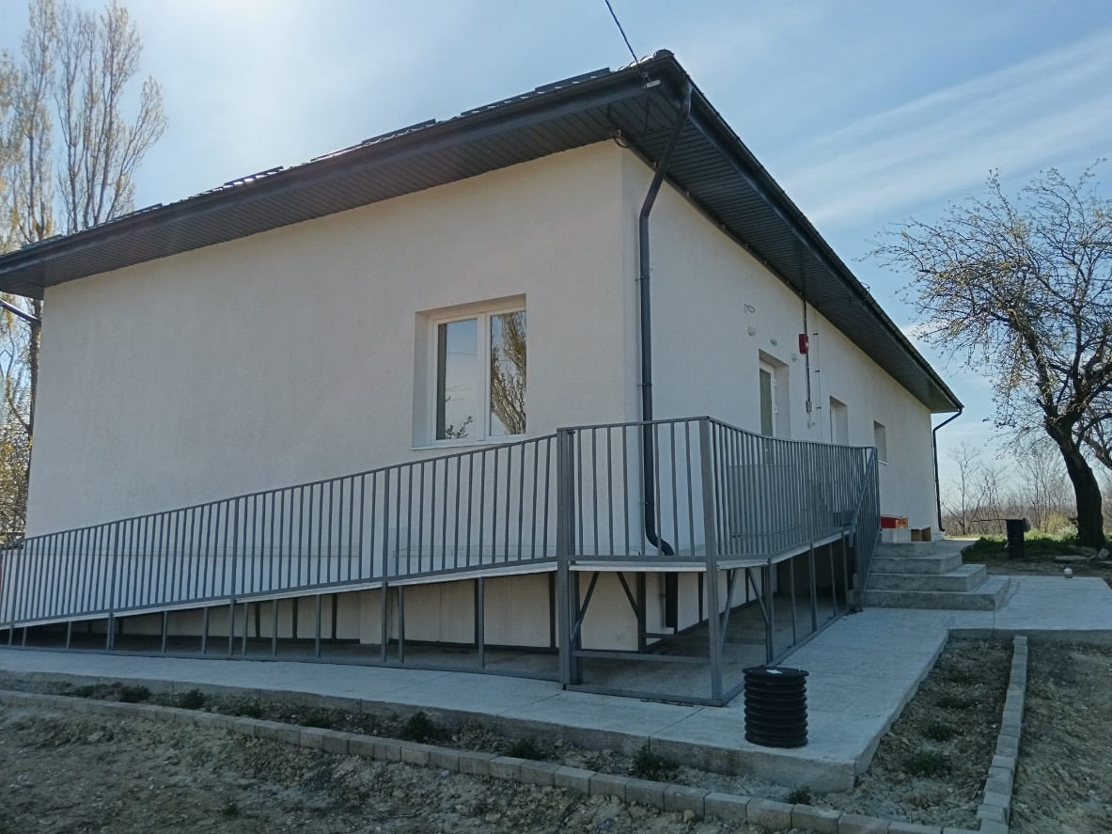

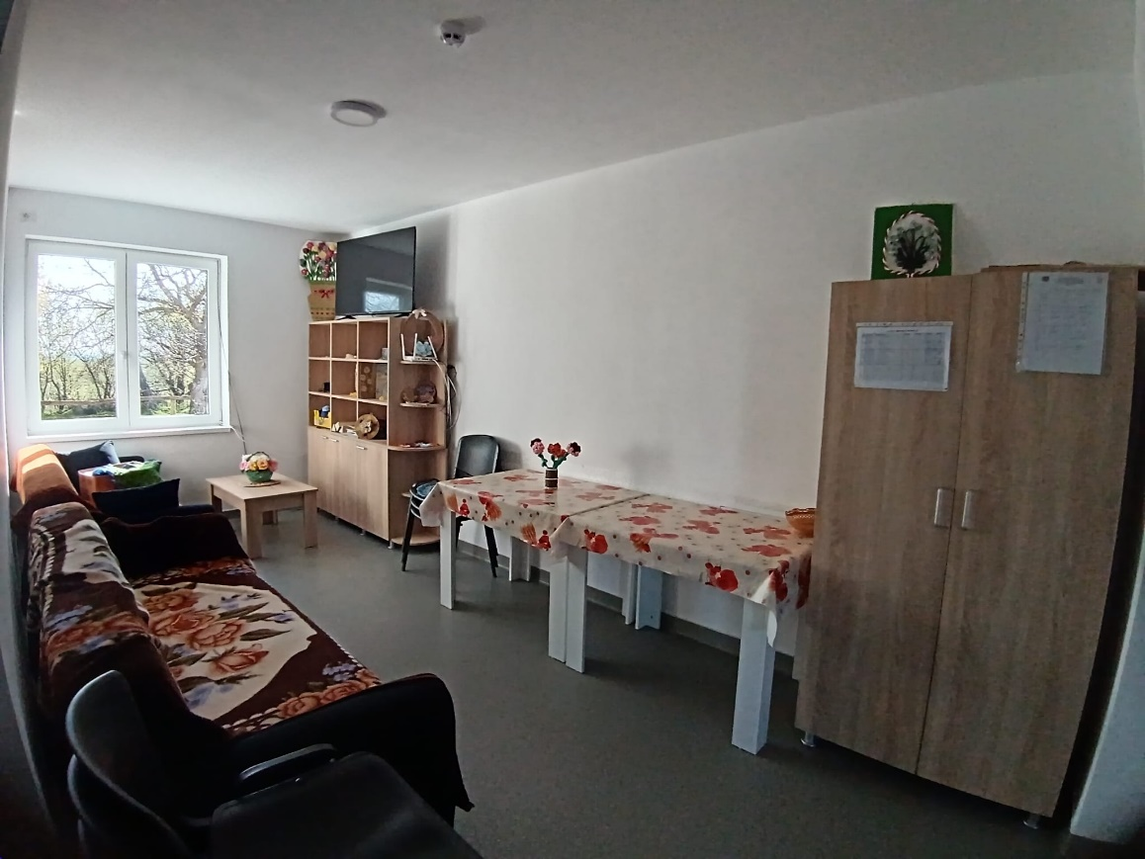

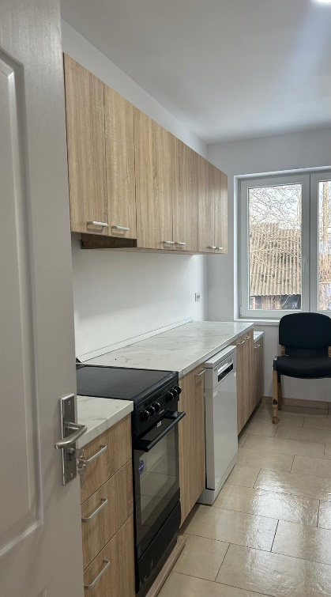
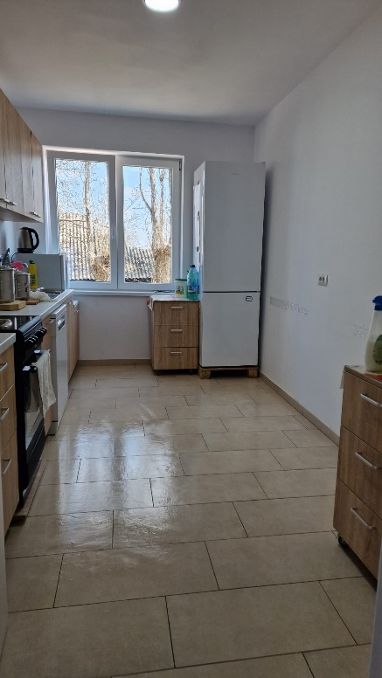

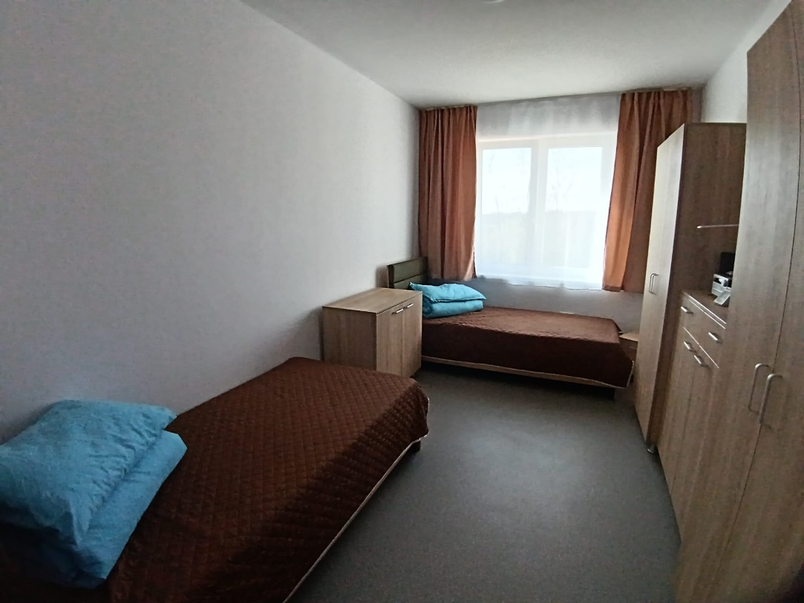

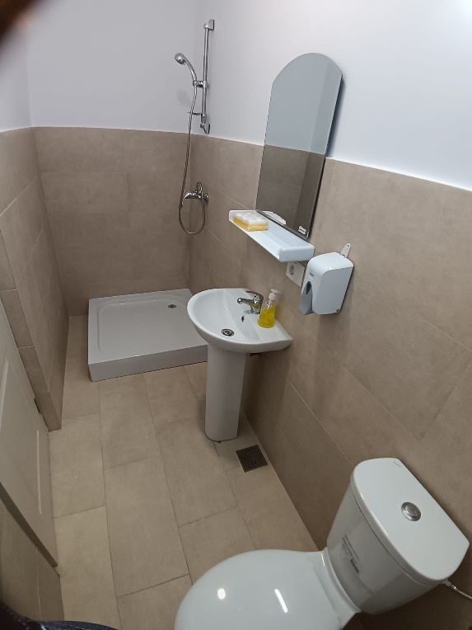

III. LOCUINȚA MAXIM PROTEJATĂ MOARA

Locuința maxim protejată Moara- cod serviciu social 8790 CR-D-II, fără personalitate juridică, a fost înființată prin Proiectul Speranță Pentru Fiecare – PIN 8 din cadrul Programului de Interes Național în domeniul protecției și promovării drepturilor persoanelor cu dizabilități” Înființarea de servicii sociale de tip centre de zi, centre de respire/de criză și locuințe protejate în vederea dezinstituționalizării persoanelor cu dizabilități aflate în instituții de tip vechi și pentru prevenirea instituționalizării persoanelor cu dizabilități în comunitate”, și funcționează în baza Hotărârii Consiliului Județean Suceava nr. 192 din 16.10.2024, având o capacitate de 10 locuri.
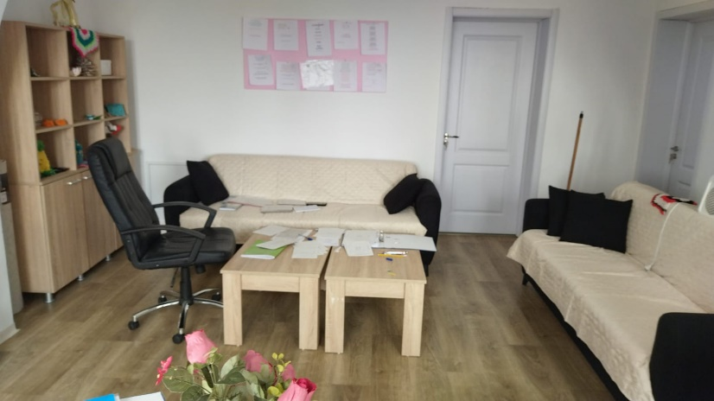

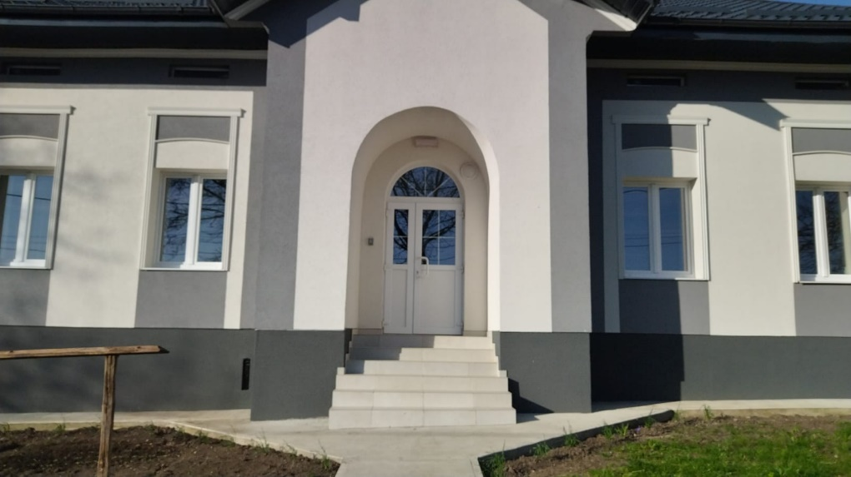

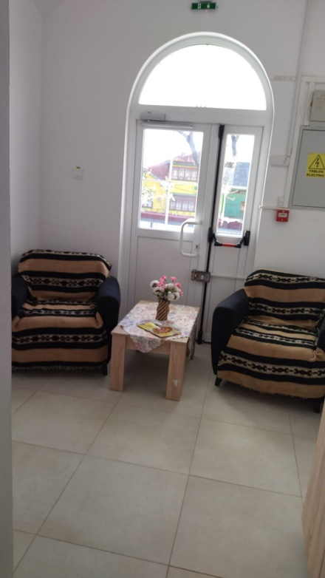
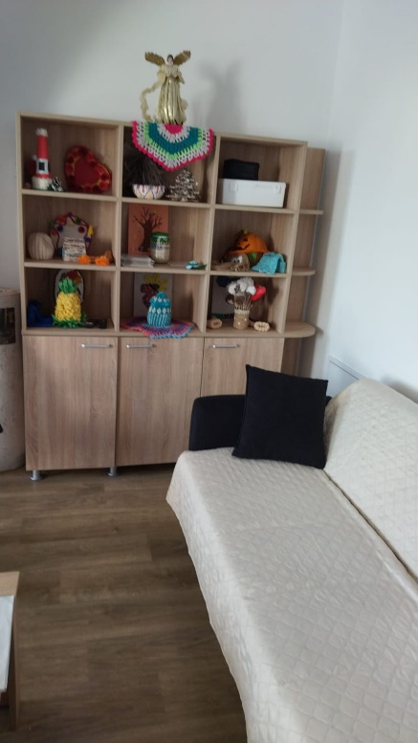

Locuințele maxim protejate se adresează persoanelor adulte cu afecțiuni neuropsihice încadrate într-un grad de handicap care se află în imposibilitatea de a-și asigura nevoile socio-medicale în mod independent, dar care au un grad ridicat de independență și autonomie ce le oferă posibilitatea de autogospodărire sub supraveghere. În cadrul serviciului social se asigură cazare, hrană, asistență și îngrijire medicală, îngrijire personală, reabilitare funcțională și socializare, în vederea recuperării potențialului restant și (re)integrării în comunitate pentru persoanele adulte cu handicap psihic, mental sau asociat. Prin înființarea centrului s-a urmărit dezvoltarea serviciilor alternative de sprijin pentru viață independentă, integrarea în comunitate a persoanelor adulte cu dizabilități instituționalizate și prevenirea instituționalizării persoanelor cu dizabilități din comunitate.
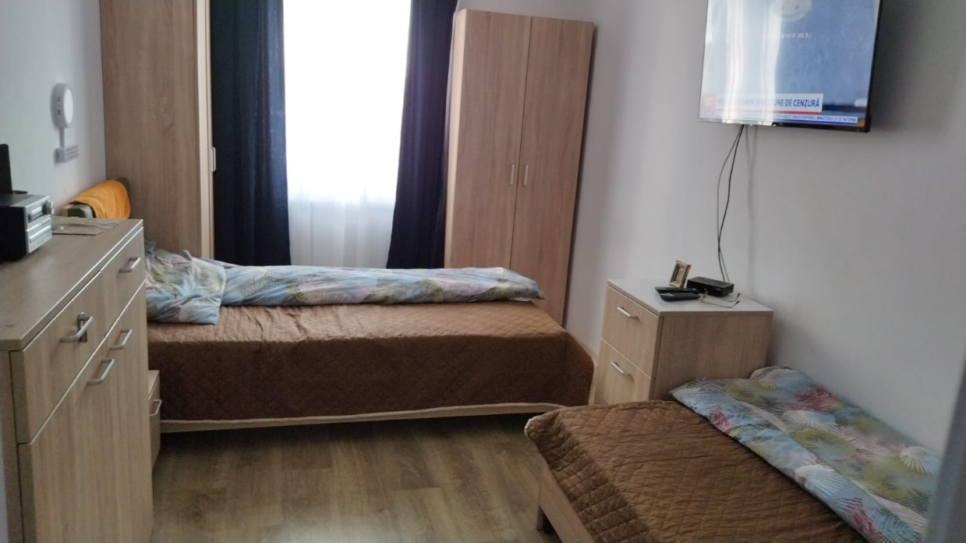

Activități:
- informare și consiliere socială;
- consiliere psihologică;
- abilitare și reabilitare;
- dezvoltarea deprinderilor de viață independentă;
- dezvoltarea abilităților lucrative;
- pregătirea pentru angajarea în muncă și sprijin pentru menținerea locului de muncă;
- integrare și participare socială și civică.
Locuințele protejate respectă procedura de intrare în unitate în condițiile legii și acordă serviciile minime necesare pentru a răspunde nevoilor potențialilor beneficiari.
În momentul prezentării beneficiarului, însoțit de către aparținător/susținător legal sau un reprezentant al unei instituții publice sau private, după caz, la centru personalul de specialitate verifică documentația cu care acesta se prezintă, și identifică toți susținătorii legali.
Criterii de eligibilitate ale admiterii unui beneficiar în centru:
- deține un certificat de încadrare în grad de handicap, valabil
- necesită îngrijire medicală permanentă, care nu poate fi acordată la domiciliu
- nu se poate gospodări singur, fiind dependent de serviciile sociale de bază
- nu are întreținători legali sau aceștia nu pot să-i asigure protecția și îngrijirea datorită stării de sănătate sau situației economice și a sarcinilor de familie
- nu realizează venituri proprii sau acestea sunt insuficiente pentru asigurarea unui trai decent în comunitate
- nu are locuință
- persoana are domiciliul pe raza administrativ-teritorială a județului Suceava.

